院 系 数据科学与计算机学院 学 号 15352408 姓 名 张镓伟
【实验题目】HTML&CSS实验(5)
【实验目的】学习颜色、字体、文本格式化和盒模型的样式定义。
【调试工具】浏览器和编辑器。可选编辑方式：
(1) 本地调试：记事本
(2) 在线调试：http://172.18.187.11:8080/lab/html5/
(3) 也可以采用Visual Studio或Dreamweaver等具有网页编辑功能的软件打开页面（在教学网站的软件下载处可以下载）。

【实验内容】
1、HSL颜色实验。利用http://172.18.187.11:8080/lab/html5/colorHSL.html滑动hue得到颜色相似的圆形，然后调整saturation、lightness、alpha后，截取圆形并填上hsla值和RGB值：
 | 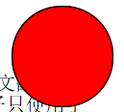 | 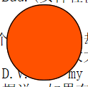 | 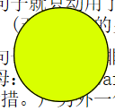 | 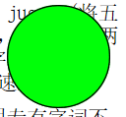 | 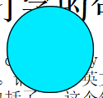 | 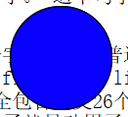 | 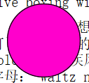 | 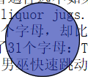 | 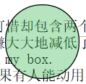
截取圆形图 | 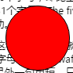 | 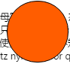 | 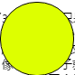 | 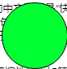 | 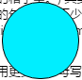 | 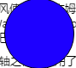 | 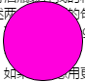 | 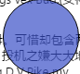 | 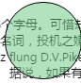
hue值 | 0 | 22 | 68 | 132 | 184 | 247 | 308 | 231 | 134
saturation值 | 100 | 100 | 100 | 100 | 100 | 100 | 100 | 56 | 46
lightness值 | 50 | 50 | 50 | 50 | 50 | 50 | 50 | 50 | 61
alpha值 | 1 | 1 | 1 | 1 | 1 | 1 | 1 | 0.69 | 0.52
R值 | 255 | 255 | 221 | 0 | 0 | 30 | 255 | 56 | 110
G值 | 0 | 94 | 255 | 255 | 238 | 0 | 0 | 78 | 201
B值 | 0 | 0 | 0 | 51 | 255 | 255 | 221 | 199 | 131
说明hue的取值特点：hue的取值为0-360，可以抽象成一个圆形，如下图，圆形的色调按红橙黄绿青蓝紫的顺序排列，每种颜色的对面恰好是它的反色，即(hue+180) %360 是 hue的反色
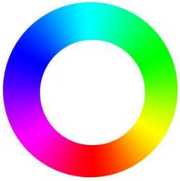
2、(circle.html)分别采用径向渐变、线性渐变、半透明双重阴影实现下面三个类似的圆形：
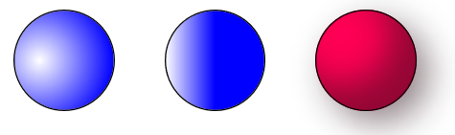
截屏：
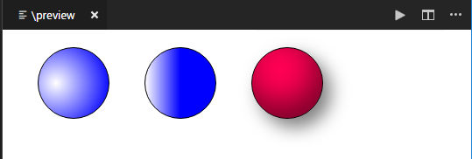
样式：
<style>
div {
border: solid 1px black;
width: 80px;
height: 80px;
float:left;
margin:20px;
border-radius:50px
}
#test1 {
background:radial-gradient(80px 80px at 20px 40px,white 0%, blue 80%)
}
#test2 {
background: linear-gradient(to right,white,blue 50%)
}
#test3 {
background-color: hsla(340,100%,50%,1);
box-shadow: 9px 10px 30px rgba(0,0,0,0.5), inset -8px -16px 50px rgba(0,0,0,0.5)
}
<style>

3、通过设置样式实现类似下图的网页（paragraph.html）：
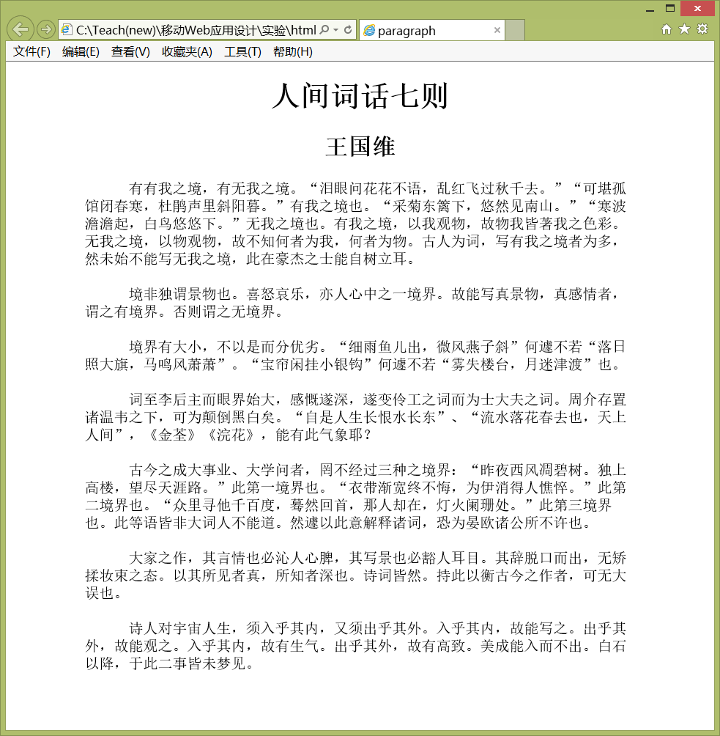
完成后保存网页（paragraph.html）并截屏：
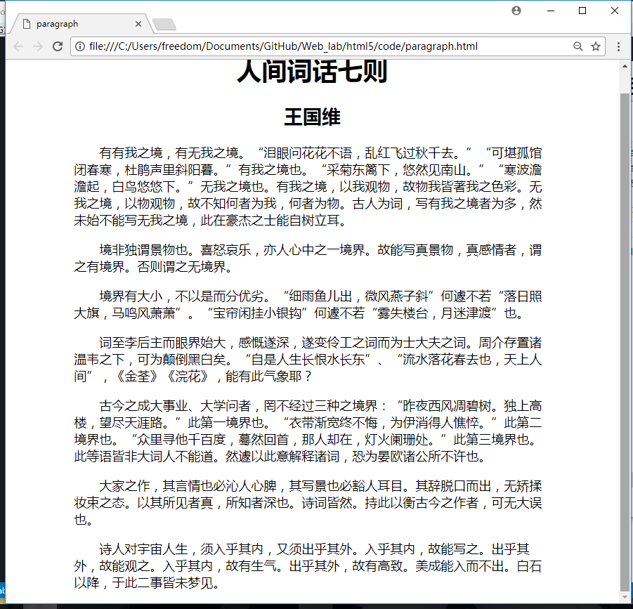
样式：
<style>
html {font-size: 20px;}
p{
text-indent: 2em;
margin-left: 5em;
margin-right: 5em;
}
h1, h2{text-align: center}
</style>

4、用white-space实现类似下图的页面（white-space.html）：
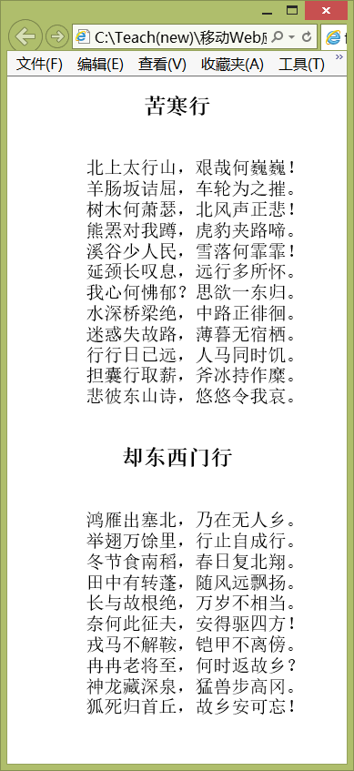
完成后保存网页（white-space.html）并截屏：
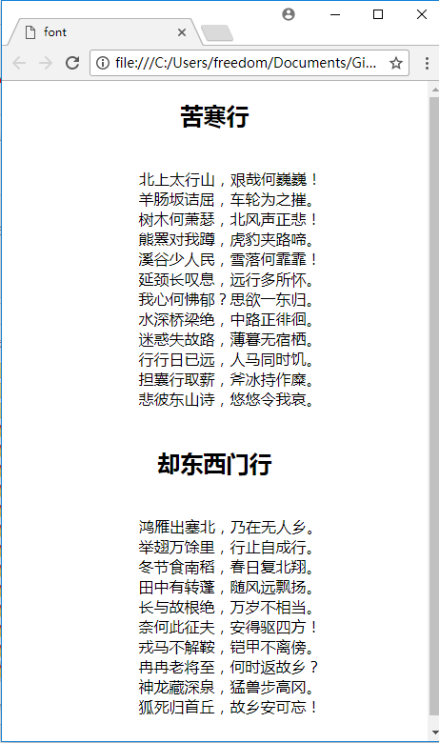
样式：
<style>
h1,p{text-align: center}
p{white-space: pre-wrap;}
</style>

5、用盒模型实现类似下图的页面（box.html）：
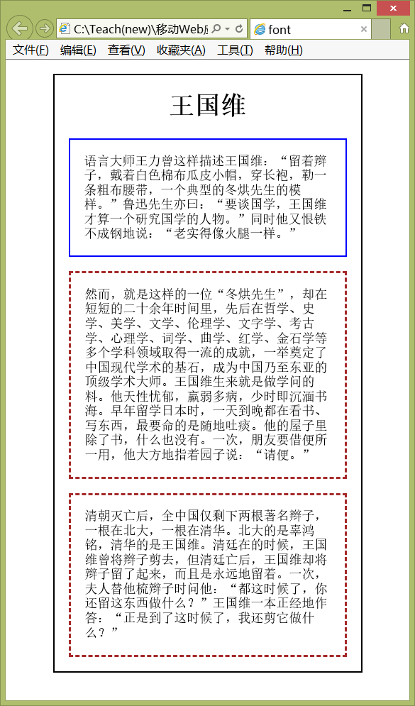
完成后保存网页（box.html）并截屏：
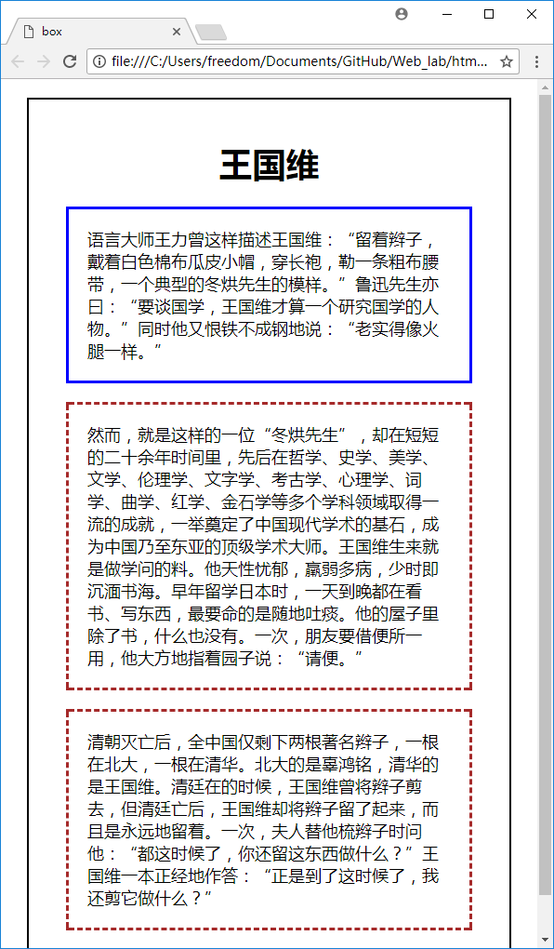
样式：
<style>
html {font-size: 18px;}
h1 {text-align: center}
div {
border: 2px solid black;
margin: 20px;
padding: 20px;
}
p:nth-of-type(1) {
border: 3px solid blue;
margin: 20px;
padding: 20px;
}
p:nth-of-type(n+2) {
border: 3px dashed brown;
margin: 20px;
padding: 20px;
}
</style>

6、通过设置样式类似下图的网页（font.html）。可以采用ms-word的字体（下拉字体项后可以看到字体的样子）对比选出类似的字体，没有相应字体，可用其它字体代替。获取颜色分量的方法：
方法1 、用QQ剪贴可以取到屏幕某一点的颜色。
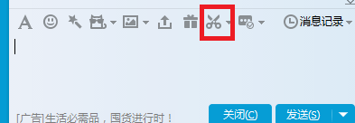
方法2、用微软画图(mspaint)（要把图剪贴到窗口内）的拾取笔
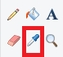

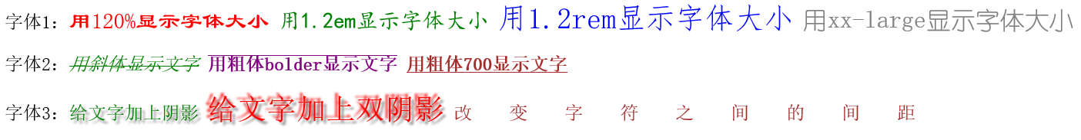
完成后保存网页（font.html）并截屏：
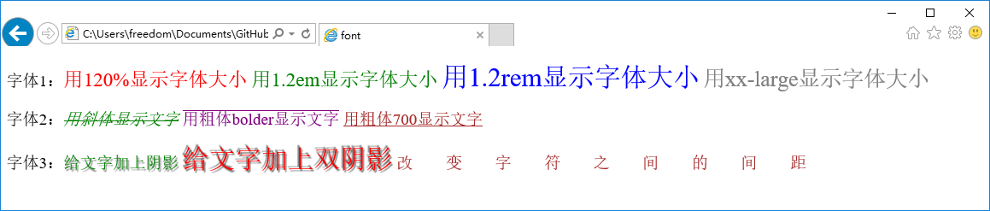
样式：
<style>
html {
font-size: 32px;
}
p:nth-of-type(1) > span:nth-of-type(1) {font-size: 120%; color: red;}
p:nth-of-type(1) > span:nth-of-type(2) {font-size: 1.2em; color: green;}
p:nth-of-type(1) > span:nth-of-type(3) {font-size: 1.2rem; color: blue;}
p:nth-of-type(1) > span:nth-of-type(4) {font-size: xx-large; color: gray;}
p:nth-of-type(2) > span:nth-of-type(1) {
font-style: italic; text-decoration: line-through; color: green;}
p:nth-of-type(2) > span:nth-of-type(2) {
font-style: bold; text-decoration: overline; color: purple;}
p:nth-of-type(2) > span:nth-of-type(3) {
font-style: 700; text-decoration: underline; color: brown;}
p:nth-of-type(3) > span:nth-of-type(1) {
text-shadow: 2px 3px 1px rgba(0,0,0,0.5) ; color: green;}
p:nth-of-type(3) > span:nth-of-type(2) {
text-shadow: 2px 3px 1px rgba(0,0,0,0.5), -2px -3px 1px gray ;
color: red; font-size: 1.2rem;}
p:nth-of-type(3) > span:nth-of-type(3) {letter-spacing: 2em; color: brown;}
</style>

7、为网页overflow.html的前6个p元素设置样式得到类似下图的网页：
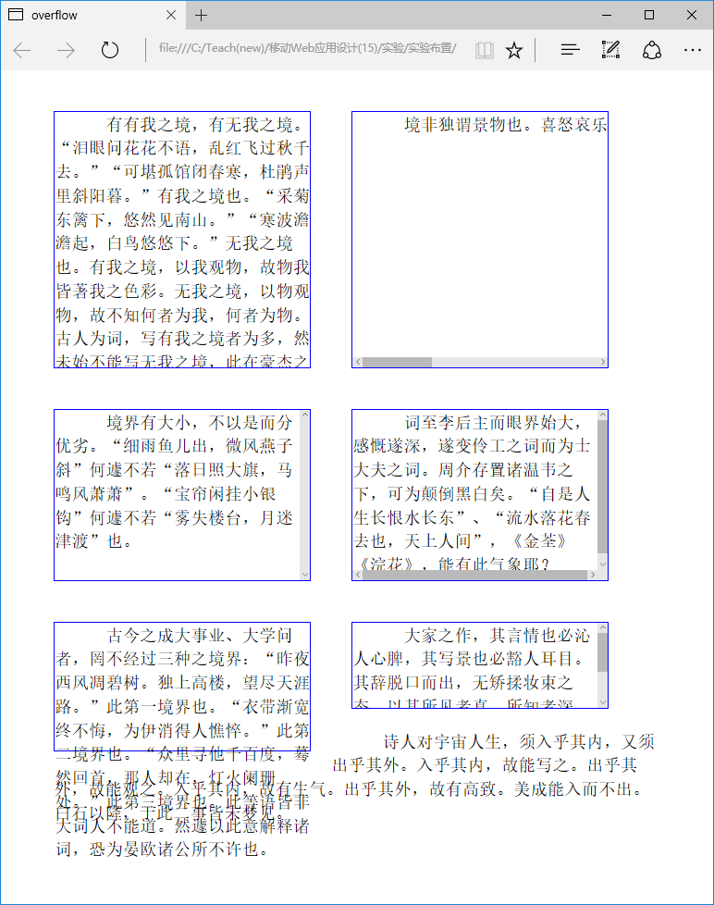
完成后保存网页（overflow.html）并截屏：
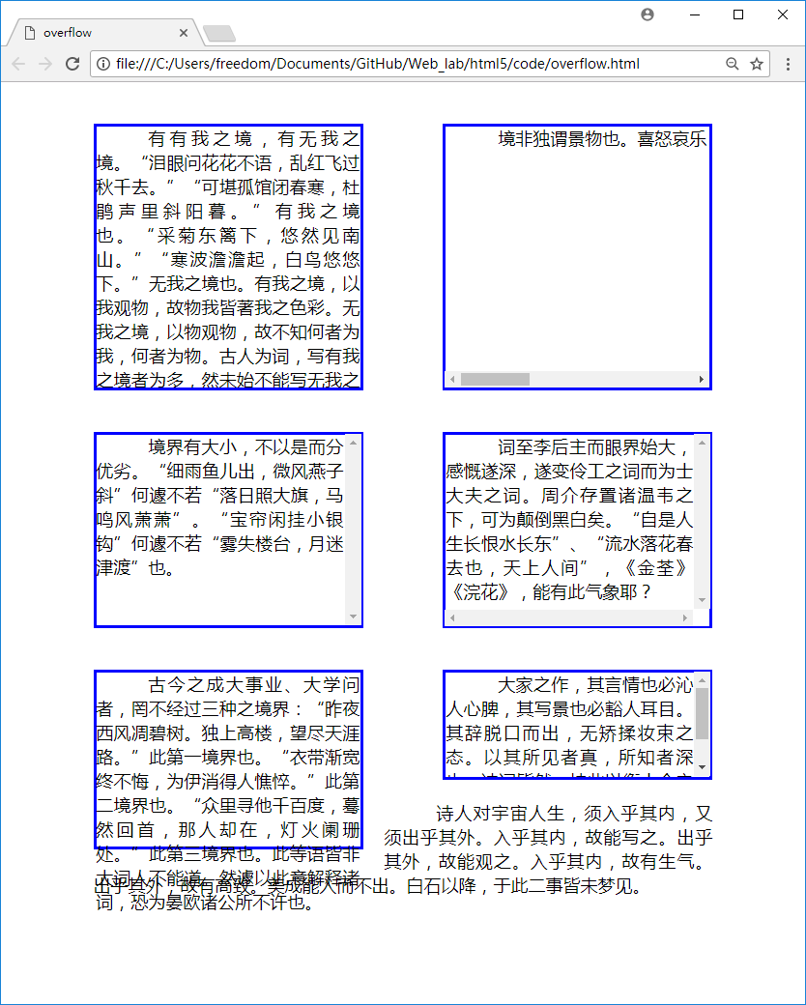
增加的前6个p元素的styles属性值分别是：
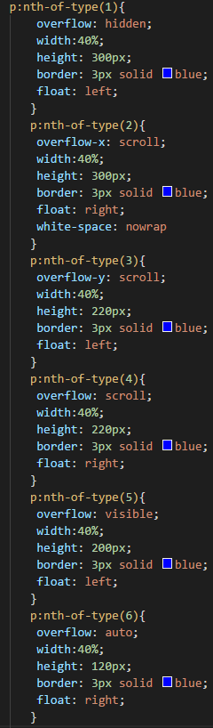
8、把hide.html中的p元素(id=test)分别加上display:none、visibility:hidden后，用浏览器运行并分别保存网页（hide1.html，hide2.html）和截屏。
（hide1.html）截屏：
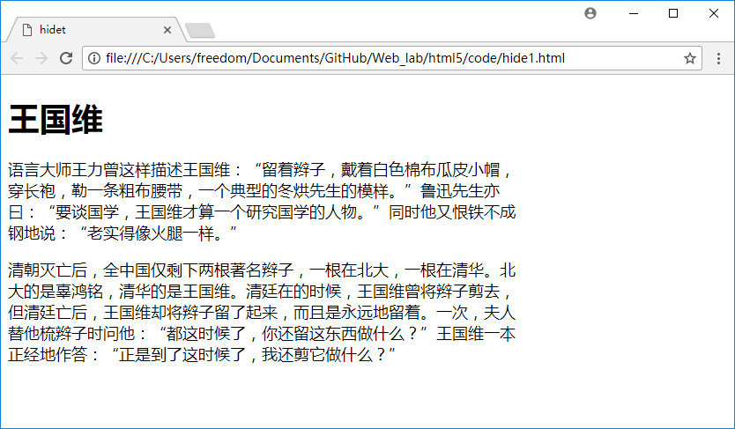
（hide2.html）截屏：
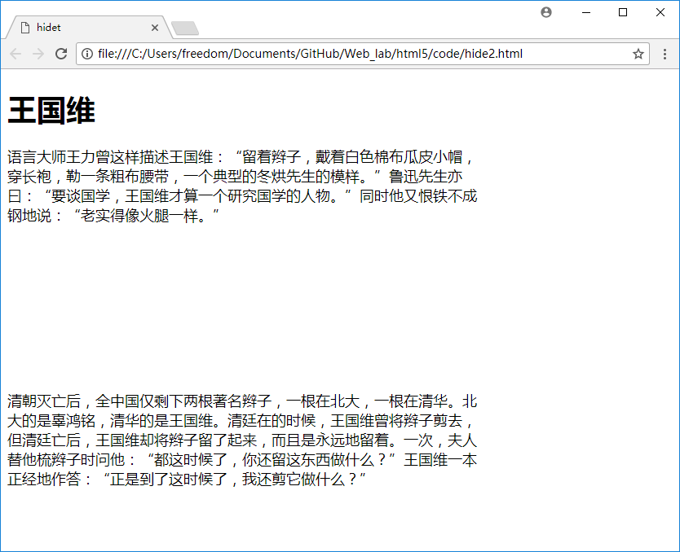
说明上面两个属性的区别：
display:none属性会使这个对象完全看不见，连所占空间都没有
visibility:hidden属性会使对象不可见，但是不会改变所占空间，即会在网页上
留下一块空白区域

9、设置p和div的样式得到类似下图的两个网页（参考网页：background.html; 图像:bk1.jpg，bk2.jpg）：
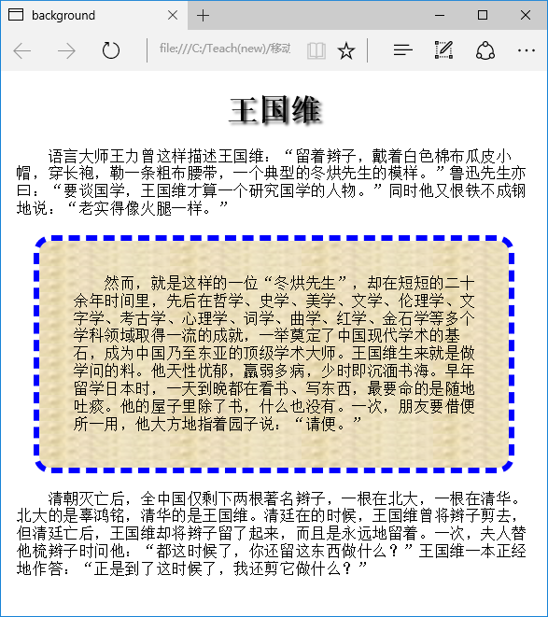
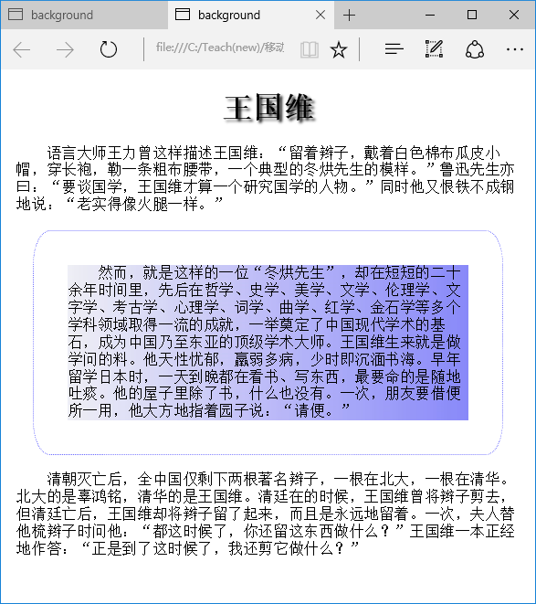

完成后保存网页（background1.html和background2.html）并截屏：
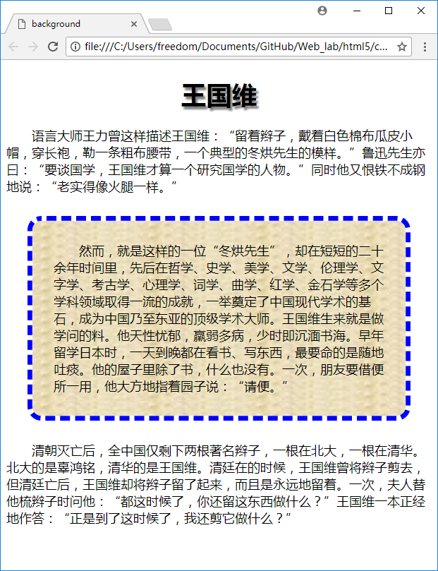
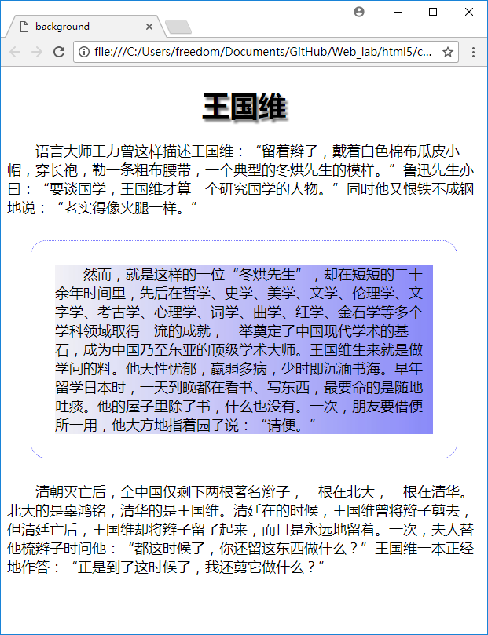
样式（background1.html）：
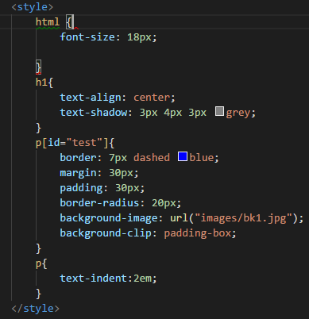
样式（background2.html）：
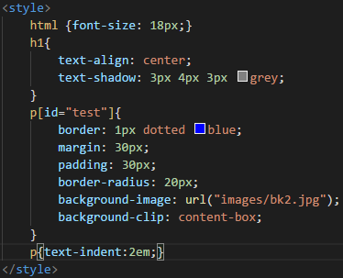
10、自己设计一个网页 (可以利用box-sizing.html进行修改)，通过设置样式观察box-sizing的两个取值(content-box， border-box)的不同。
运行截屏：
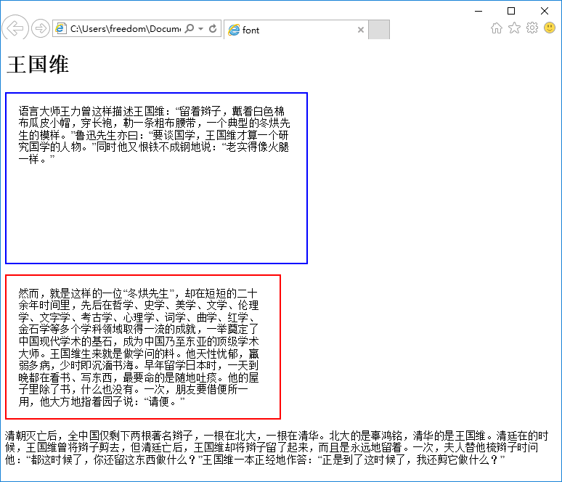
整个网页源码（box-sizing.html）：
<!DOCTYPE HTML>
<html>
<head>
<title>font</title>
<style>
html {font-size: 18px;}
p:nth-of-type(1){
box-sizing: content-box;
padding:20px;
border: 3px solid blue;
height:250px;
width:50%
}
p:nth-of-type(2){
box-sizing: border-box;
padding:20px;
border:3px solid red;
height:250px;
width:50%
}
</style>
</head>
<body>
<div>
<h1>王国维</h1>
<p>
语言大师王力曾这样描述王国维：“留着辫子，戴着白色棉布瓜皮小帽，穿长袍，勒一条粗布腰带，一个典型的冬烘先生的模样。”鲁迅先生亦曰：“要谈国学，王国维才算一个研究国学的人物。”同时他又恨铁不成钢地说：“老实得像火腿一样。”
</p>
<p>然而，就是这样的一位“冬烘先生”，却在短短的二十余年时间里，先后在哲学、史学、美学、文学、伦理学、文字学、考古学、心理学、词学、曲学、红学、金石学等多个学科领域取得一流的成就，一举奠定了中国现代学术的基石，成为中国乃至东亚的顶级学术大师。王国维生来就是做学问的料。他天性忧郁，羸弱多病，少时即沉湎书海。早年留学日本时，一天到晚都在看书、写东西，最要命的是随地吐痰。他的屋子里除了书，什么也没有。一次，朋友要借便所一用，他大方地指着园子说：“请便。”</p>
<p>清朝灭亡后，全中国仅剩下两根著名辫子，一根在北大，一根在清华。北大的是辜鸿铭，清华的是王国维。清廷在的时候，王国维曾将辫子剪去，但清廷亡后，王国维却将辫子留了起来，而且是永远地留着。一次，夫人替他梳辫子时问他：“都这时候了，你还留这东西做什么？”王国维一本正经地作答：“正是到了这时候了，我还剪它做什么？”</p>
</div>
</body>
</html>

说明不同点：
可以看到在设置一致的情况下，border-box的内容的宽度要更短。原因是content-box让元素的宽度和高度（width/height）等于元素边框宽度（border）加上元素内距（padding）加上元素内容宽度或高度（content width/ height），也就是element width/height = border + padding + content width / height
而border-box让元素的宽度或高度等于元素内容的宽度或高度。这里的内容宽度或高度包含了元素的border、padding、内容的宽度或高度（此处的内容宽度或高度＝盒子的宽度或高度—边框—内距）。

11、(awe1.html，awe2.html)实现Twitter图标。
说明：
（a）awesome字体库( http://172.18.187.11:8080/lab/html5/fonts )可以通过外部css文件http://172.18.187.11:8080/lab/html5/css/font-awesome.css引入。
（b）需要的图标在http://fontawesome.io/icons/中查找（包含字体库地址）。
（c）例子参考：http://fontawesome.io/examples/

要求：
（1）显示6级苹果图标：


完成后保存为文件awe1.html并截图：
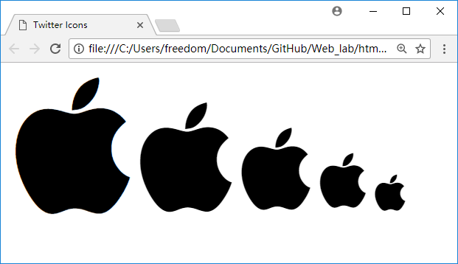
awe1.html的完整内容：
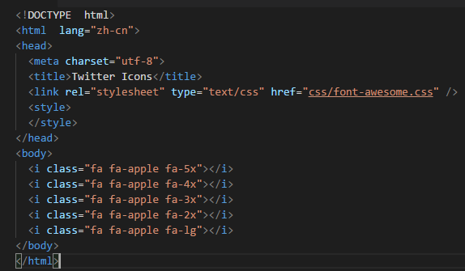
问题：上面的图标如何可以任意调试大小？
答：直接通过调整fa-大小值 的大小值即可。如图中就是大小值取了1g、2x、3x、4x、5x。

实现类似下面的设计（要求绿色块级元素在浏览器窗口变宽变窄时保持水平对中）：
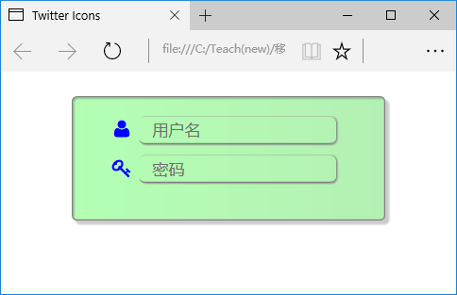
实现后保存为文件awe2.html并截图：
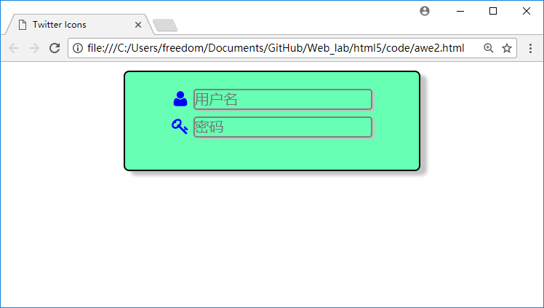
awe2.html的完整内容：
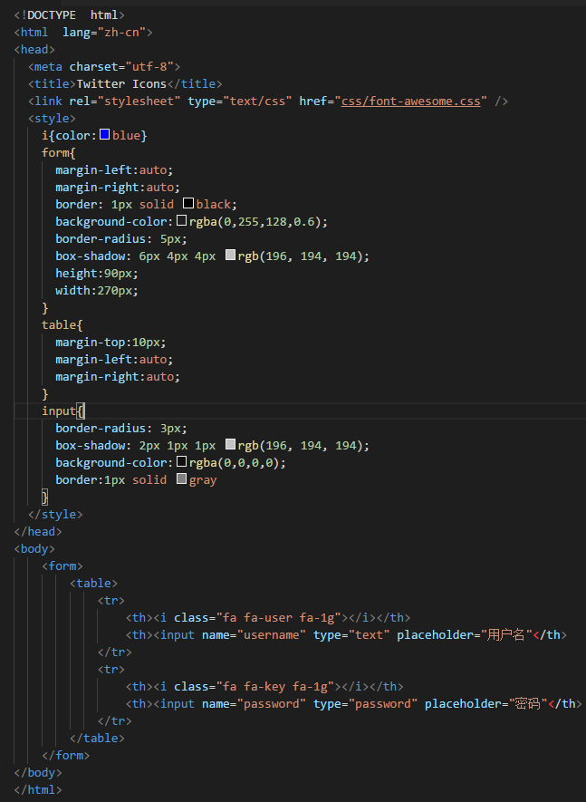

【完成情况】
是否完成了这些步骤？(√完成 ×未做或未完成)
1 [√ ] 2 [√ ] 3 [√] 4 [√ ] 5 [√ ] 6 [√ ] 7[√] 8[√] 9[√ ] 10[√ ] 11[√ ]

【实验体会】
写出实验过程中遇到的问题，解决方法和自己的思考；并简述实验体会（如果有的话）。
1. 第一题调颜色，非常考验眼力。。。

2. 第二题熟练了background的radial-gradient和linear-gradient去设置径向径变。径向径变一开始不知道怎么调成了题目的效果，后来知道了可以通过设渐变中心坐标已经沿x方向和y方向的渐变范围还有颜色所占比例来调。

3.第6题一开始不知道怎么给一个p标签的内容分成几种样式，后来通过给这段内容加不同的标签，然后对不同的标签设置样式来解决问题。

4. 11 和12题学习了如何使用外部链入的CSS。
【交实验报告】
(a) 每位同学单独完成本实验内容并填写实验报告。
(b) 截止时间：2017年10月21日 23:00（周六）
上交作业网站：http://172.18.187.11/netdisk/default.aspx?vm=15web
文件夹: /实验上交/html5
上传文件：(1) 学号_姓名_htm5.doc (实验报告) * 为了可以直接预览，不要用pdf文件
(2) 学号_姓名_ html5.rar (包含所有的html文件)

